PLANO DE DISCIPLINA

Disciplina | 164399
Curso | Tecnologias de Comando Numérico
Professor  Responsável | Edson Paulo da Silva, Dr.-Ing.  Sala C1-19  Tel.: (061) 307 2314 – R. 225 – E-mail: dasilva@unb.br
Semestre | 1/2005
Pré-Requisitos | Tecnologia Mecânica 1 (169013) ou Tecnologia de Fabricação 1 (168831)
Horário de aulas | Segunda-feira de 10 às 11:50 (Teoria - Turmas A e B)  Quarta-feira de 10 às 11:50 (Laboratório – Turma A)  Sexta-feira de 10 às 11:50 (Laboratório – Turma B)
Local | CT-04 (Laboratório do GRACO - Grupo de Automação e Controle)
Atendimento aos alunos | Professor: Terça-feira de 16:00 às 18:00h (Sala do professor)  Monitor 1: Quarta-feira de 10 às 11:50 (Sala de Aula do GRACO)  Monitor 2: Sexta-feira de 10 às 11:50 (Sala de Aula do GRACO)
Objetivos da Disciplina | Introduzir os conceitos básicos da tecnologia de Comando Numérico e da programação de máquinas com Comando Numérico
Metodologia de Ensino | Aulas teóricas e atividades de laboratório.
Programa | 1. Introdução aos Sistemas de Manufatura  2. Introdução à Automação da Manufatura;  3. Conceito de CN, CNC, CT, CU, FMC, FMS DNC;  4. Conceitos básicos de programação e operação de máquinas CNC;  5. Programação orientada a Centro de Torneamento – CT;  6. Programação orientada a Centros de Usinagem – CU;;  7. Programação auxiliada por computador;  8. Programação paramétrica;
Critério de Avaliação | $$\text{Nota}=\left(\frac{\text{NP}1+\text{NP}2}{2}\right)\text{.}\left(0,\text{40}\right)+\left(\frac{\text{NTr}1+\text{NTr}2+\text{NTr}3+\text{NTr}4}{4}\right)\text{.}(0,\text{40})+\text{NC}\text{.}\left(0,2\right)$$  NP1 = Nota da prova 1;  NP2 = Nota da prova 2;  NTr1 = Nota do trabalho 1;  NTr2 = Nota do trabalho 2;  NTr3 = Nota do trabalho 3;  NTr4 = Nota do trabalho 4;  NC = Nota de conceito (Rendimento, participação e interesse na disciplina);  $$\text{NC}=\left(\frac{\text{NP}1+\text{NP}2}{3}\right)\left(0,\text{25}\right)+\left(\frac{\text{NTr}1+\text{NTr}2+\text{NTr}3+\text{NTr}4}{4}\right)\text{.}(0,\text{25})+\text{Pr}\text{es}\text{.}\text{Aulas}(0,5)$$  Pres.Aulas = Presença nas aulas ministradas;  Menção:  SR se Nota = 0 MM se 5,0 ≤ Nota ≤ 6,9  II se 0,1 ≤ Nota ≤ 2,9 MS se 7,0 ≤ Nota ≤ 8,9  MI se 3,0 ≤ Nota ≤ 4,9 SS se 9,0 ≤ Nota ≤ 10
Calendário de Atividades | 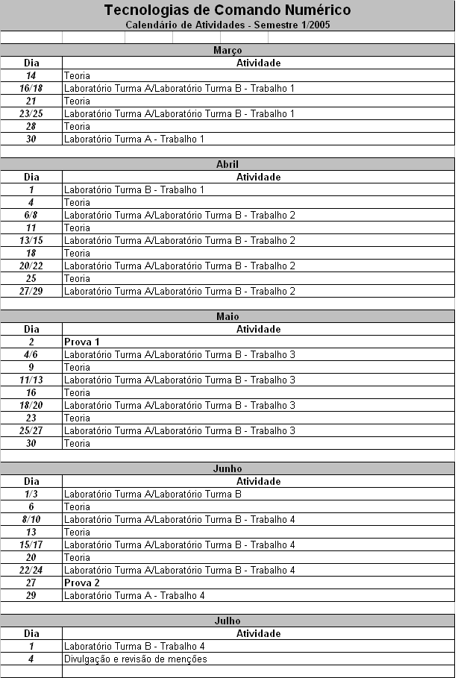
Bibliografia Recomendada | - Notas de aula do professor;  - Comando Numérico Aplicado às Máquinas-Ferramenta Aryoldo Machado, Ícone, 1990;  - CNC Programming Handbook, Peter Smid, Industrial Press, New York, 2000;  - Computer Numerical Control Programming, Peter J. Amic, Prentice Hall, 1997.  - Introduction to Computer Numerical Control (CNC), James V. Valentino  and Joseph Goldenberg, Prentice Hall, 200.
Informações Adicionais | - Os trabalhos deverão ser apresentados de acordo com as instruções fornecidas.  - O aluno terá direito a uma prova substitutiva no final do semestre.

Brasília, 14 de março de 2005.

Prof. Edson Paulo da Silva.

